校医院开展2017级
新生艾滋病综合知识教育活动

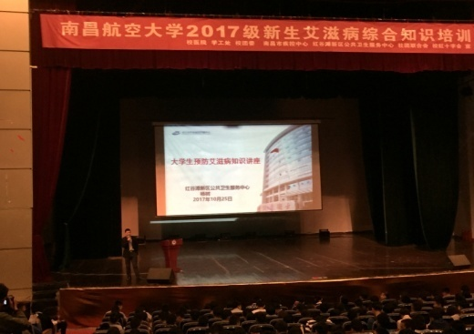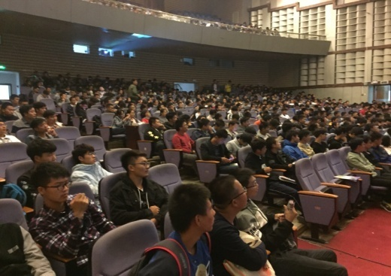
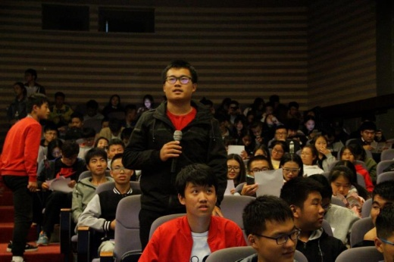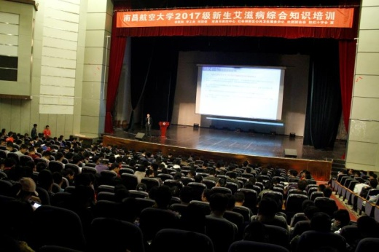
2017级新生艾滋病综合知识教育活动
为了丰富同学们的艾滋病相关知识，增强同学们防控艾滋病的意识，提高同学们防控艾滋病的能力，树立反对歧视艾滋病病人的观念，2017年10月30日至11月3日，校医院、校学生工作处及南昌市疾控中心在大学生活动中心礼堂共同举办了南昌航空大学2017级新生艾滋病综合知识教育活动，本次活动分5场进行，共有5000余名同学参加了教育活动；教育活动以讲座的形式开展，讲座由南昌市疾控中心红谷滩工作站副站长杨树老师及校医院预防保健科胡龙雨主治医师讲授，讲授内容包括艾滋病的流行趋势、艾滋病的传播途径、艾滋病的预防措施及如何消除歧视艾滋病病人等；老师们生动的讲解，赢得了同学们热烈的掌声；同学们纷纷表示参加此次活动使他们更加了解了艾滋病，也让他们更好地掌握了预防艾滋病的知识。
校团委和校红十字会积极配合开展本次活动，使本次活动有序开展，取得了良好的效果。

